普門中學104學年度實施親職教育課程與活動成果花絮
時間：105.03.12 地點：本校國際交誼廳
活動名稱：彭一昌講師親職教育—協助孩子跨越人生挫折議題演講

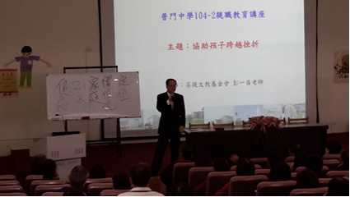
彭一昌講師親職講座—協助孩子跨越人生挫折議題演講。
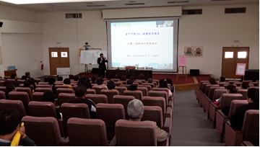
彭一昌講師親職講座—協助孩子跨越人生挫折議題演講。

